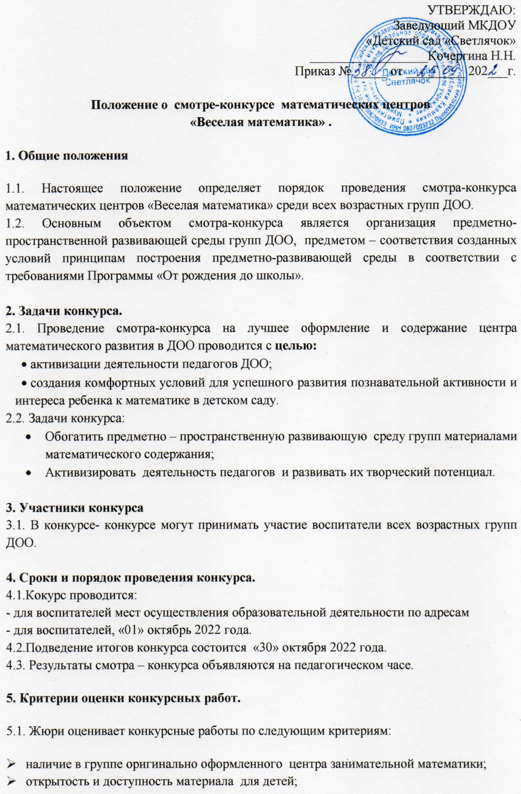

* соответствие содержания материала программным требованиям и возрастным особенностям детей;
* разнообразие дидактического и наглядного материла по разделам: «Количество и счет», «Величина», «Форма», «Ориентировка в пространстве», «Время», «Ориентировка во времени»;
* достаточное количество материала для работы с подгруппой детей;
* новизна, оригинальность, эстетичность оформления материала;
* качество изготовления пособий, их практичность;
* многофункциональность, вариативность применения пособий;
* наличие карточек математического содержания (дидактических игр, художественного слова и др.)

**5.2. Показатели критериев оценки:**

* 0 баллов – критерий отсутствует;
* 1 балл – присутствует частично;
* 2 балла – присутствует в полном объеме.

**6. Состав жюри.**

6.1. Организатором конкурса является старший воспитатель и председателем жюри.

6.2.Состав жюри формируется из числа работников ДОО.

6.3. В состав жюри водят:

* заведующий – Кочергина Н.Н;
* воспитатель – Алиева Б.Н.;

**7. Подведение итогов и награждение.**

7.1.Жюри определяет победителя конкурса по сумме баллов.

7.2. Победителям присуждаются 1,2,3 места, остальные участники получают сертификаты.

8. **Освещение конкурса.**

8.1. По итогам конкурса составляется справка и размещается на сайте ДОО.